Техническое задание по проекту «Help Trainer»

1. Введение

Проект представляет собой приложение-помощник в тренировочном процессе. В нем можно будет составлять планы тренировок, рассчитывать время тренировки и пользоваться автоматическим таймером со звуковыми подсказками, следить за уровнем своей подготовки, зарабатывать награды и просто становиться сильнее

1. Основания для разработки

С каждым годом все больше и больше людей начинают заботиться о своём здоровье. Однако для эффективного планирования и проведения тренировки приходиться заботиться о ещё куче мелочей, поэтому без персонального тренера часто бывает сложно следить за своей физподготовкой. Наше приложение упрощает эту задачу

1. Назначение разработки

Приложение должно быть разработано и подходить как для начинающих спортсменов, так и для профессионалов, учитывать разные уровни подготовки и возможность роста. Оно должно позволять пользователю планировать и проводить тренировки, следить за достижениями

1. Требования к программе
   1. Функциональные требования
      1. ПО должно предусматривать участие двух типов пользователей: авторизованный (вошедший в личный кабинет) и неавторизованный
      2. Функциональные опции неавторизованного пользователя:
         1. Регистрация (заполнение персональных данных):
            1. ФИО
            2. Рост
            3. Вес
            4. Уровень подготовки
         2. Динамическое составление плана тренировки:
            1. Пользователь составляет из стандартной базы данных упражнений план тренировки
            2. Пользователь указывает примерное количество повторов/подходов для каждого упражнения. Примерное в данном случае означает, что пользователь предполагает делать за подход указанное количество повторений, и в зависимости от этого рассчитывается длительность времени подхода
            3. Пользователь выбирает уровень интенсивности предстоящей тренировки, который влияет на последующий расчет длительности отдыхов между подходами/упражнениями
            4. По введенным данным рассчитывается время тренировки со вспомогательными звуковыми сигналами для пользователя:

Начало подхода

Конец подхода

Отдых между подходами/упражнениями

* + - * 1. Динамическое составление означает невозможность планирования тренировки на другой день, т.к. данные хранятся в приложении до того момента, пока его не закроет пользователь
    1. Функциональные опции авторизованного пользователя:
       1. Выход из ЛК в режим неавторизованного пользователя
       2. Календарное составление плана тренировки:
          1. Пользователь выбирает день тренировки
          2. Пользователь составляет из стандартной базы данных упражнений план тренировки
          3. Пользователь указывает примерное количество повторов/подходов для каждого упражнения. Примерное в данном случае означает, что пользователь предполагает делать за подход указанное количество повторений, и в зависимости от этого рассчитывается длительность времени подхода
          4. Пользователь выбирает уровень интенсивности предстоящей тренировки, который влияет на последующий расчет длительности отдыхов между подходами/упражнениями
          5. По введенным данным рассчитывается время тренировки со вспомогательными звуковыми сигналами для пользователя:

Начало подхода

Конец подхода

Отдых между подходами/упражнениями

* + - * 1. В запланированный день появляется кнопка «Начать тренировку»
        2. Во время тренировки происходит динамический подсчет сожженных калорий
      1. Доступ к системе персональных наград
  1. Требования к интерфейсу
     1. Интерфейс приложения должен быть простым и интуитивно понятным пользователю
     2. Главное окно должно представлять из себя календарь (по аналогии с заметками), где можно выбирать разные способы просмотра (день, месяц, год), составлять и редактировать тренировки (события), а также начинать тренировку. В левом верхнем углу кнопка открытия меню с подпунктами, соответствующими функциональными возможностям пользователя
     3. Интерфейс тренировки представляет собой аналогию таймера с подписями, какой этап тренировки сейчас идёт и звуковыми сигналами для начала отдыха или подхода
  2. Архитектурные требования отражены в диаграмме компонентов

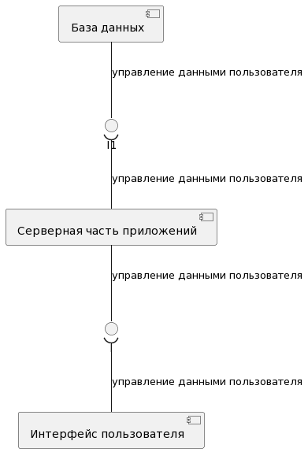

* 1. Приложение должно предусматривать широкий и понятный функционал с его эффективным использованием (например, чтобы «таймер» не «пролагивал» и таким образом менялось время тренировки), должно быть масштабируемо, а также надёжно
  2. Приложение должно надёжно хранить личную информацию пользователей

1. Требования к программной документации. Программная документация должна включать в себя
   1. Отчеты по основным стадиям разработки
   2. Используемые программные продукты и языки программирования
   3. Архитектурная основа приложения
   4. Функциональные возможности и их реализация
   5. Инструкция пользователю
2. Технико-экономические показатели
   1. Ориентировочная экономическая эффективность
      1. На сегодняшний день гораздо проще принести с собой в зал или на площадку мобильный телефон с подготовленным заранее планом и рассчитанным таймером, чем тетрадь с записями, ручку, секундомер и личного тренера
   2. Предполагаемая потребность
      1. Приложение будет пользоваться спросом среди спортсменов, как начинающих, так и уже продвинутых, а также тренеров
3. Стадии и этапы разработки
   1. Реализация хранилища для авторизованных пользователей и стандартной базы упражнений
   2. Реализация программных модулей
      1. Реализация системы расчета времени тренировки по введённым упражнениям и количеству повторов
      2. Реализация подсчета сожженных за тренировку калорий по введённым показателям спортсмена и плана тренировки
   3. Реализация «контроллера» для передачи данных между пользователем и базами данных
   4. Интеграция программных модулей в приложение
4. Порядок контроля и приёмки
   1. Производится проверка корректного выполнения программой заложенных в нее функций, т.е. осуществляется функциональное тестирование программы. Также осуществляется визуальная проверка интерфейса программы на соответствие пункту 4.b
5. Приложения
   1. перечень научно-исследовательских работ, обосновывающих разработку
   2. схемы алгоритмов, которые могут быть использованы при разработке
   3. эскизы основных экранов
   4. необходимые иллюстрации
   5. правила пользования